11.2 与三角形有关的角
11.2.1 三角形的内角
教学目标 |  | 知识与技能 | 1、了解三角形的内角；  2、会用平行线的性质与平角的定义证明三角形内角和等于180度；  3、学会解决与求角有关的实际问题；
 |  | 过程与方法 | 经历实验活动的过程，掌握三角形的内角和定理，初步掌握添加辅助线的方法.
 |  | 情感态度价值观 | 初步培养学生的说理能力。
教学重点 |  | 三角形的内角和定理及其运用
教学难点 |  | 三角形内角和定理的推理过程
教学准备 |  | 三角尺、小剪刀、量角器。
教学过程（师生活动） |  |  |  | 设计理念
动手操作初步感知 | 我们都知道，任意一个三角形的内角和都等于180°，怎么说明这个结论的正确性呢？  在纸上画一个三角形将将它的内角剪下，试着拼拼看。 |  |  | 情境教学对激发学生的学习兴趣有很大的作用。
实践说理深入新知 | 用折纸的方法探究三角形内角和的证明思路：同学们动手把一个三角形的两个角剪下拼在第三个角的顶点处，你有哪些方法？你发现了什么？  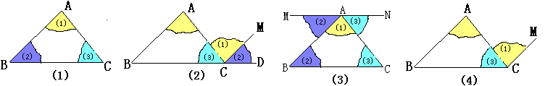  问题：  由刚才拼合而成的图形，你能想出说明“三角形内角和等于180度"这个结论的正确方法吗？  证明：试以你所发现的方法谈谈是如何说明三角形的内角和等于180°的？  如图⑴ 已知：△ABC, 求证：∠A＋∠B＋∠C＝180°.  证明：延长BC到D,过点C作CE∥AB .  ∵CE∥AB (已知)  ∴∠2＝∠B （两直线平行，同位角相等）  ∠1＝∠A （两直线平行，内错角相等）  又∵∠1＋∠2＋∠3＝180° （平角定义）  ∴∠A＋∠B＋∠ACB＝180°（等量代换）  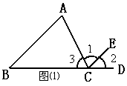  三角形内角和定理：三角形的内角和等于180° |  |  | 从拼图活动中发展学思维的灵活性，创造性  在说理过程 中，更加深刻地理解多种拼图方法，创设不同说理方法的表达情境。
应用新知 | 1、如图,C岛在A岛的北偏东50°方向,B岛在A岛的北偏东80°方向,C 岛在B 岛的北偏西40°方向,从C岛看A、B两岛的视角∠ACB是多少度?  分析:虽然本题已给图形,但我们必须从画图入手, 记住画图的过程就是理解题目的开始,C岛在A岛的北偏东50°方向,就是以A岛为中心画方向线AC,B岛在A 岛的北偏东80°,也是以岛为中心画方向线AB,C岛在B岛的北偏西40°方向,这就是以B 岛为中心画出方向线BC、AC与BC交于C.  由于A、B、C三点构成△ABC.  所求∠ACB是△ABC的一个内角,这样就要懂得∠CAB和∠ABC的度数.  根据方向线不难得到∠CAB=80°-50°=30°,  由BF∥AE得∠FBA=100°,即∠CBA=60°,  解:（略） |  |  | 向学生展示分析问题的基本方法，培养学生思维的广阔性。
课堂练习 | 1.完成课本练习.  2.已知△ABC中，∠C=∠ABC=2∠A，BD是AC边上的高，求∠DBC的度数。 |  |  | 巩固了前面的已学知识，进一步提高学生的说理能力。
小结与作业
课堂小结 | 采用让学生归纳、补充，然后教师补充的方式进行。  1.本节课我们学了什么知识？  2.你有什么收获？ |  |  | 发挥学生主体意识，培养学生语言概括能力。
本课作业 | - 必做题：  - 选做题： |  |  | 作业分层，供不同层次的学生使用

新课标第一网系列资料 www.xkb1.com 新课标第一网不用注册，免费下载！

